2018年度

四平市铁东区人民政府北市场街道办事处部门决算

2019年10月18日

目 录

第一部分 部门概况
一、部门职责
二、机构设置及部门决算单位构成
第二部分 2018年度部门决算表
一、收入支出决算总表
二、收入决算表
三、支出决算表
四、财政拨款收入支出决算总表
五、一般公共预算财政拨款支出决算表
六、一般公共预算财政拨款基本支出决算表
七、一般公共预算财政拨款“三公”经费支出决算表
八、政府性基金预算财政拨款收入支出决算表
九、部门预算项目支出绩效自评表
第三部分 2018年度部门决算情况说明
一、收入支出决算总体情况说明
二、收入决算情况说明
三、支出决算情况说明
四、财政拨款收入支出决算总体情况说明
五、一般公共预算财政拨款支出决算情况说明
六、一般公共预算财政拨款基本支出决算情况说明
七、一般公共预算财政拨款“三公”经费支出决算情况说明
八、政府性基金预算财政拨款收入支出决算情况说明
九、预算绩效管理情况说明
十、其他重要事项情况说明
第四部分 名词解释

第一部分 部门概况

一、部门职责
1、在街道党工委的统一领导下，行使区人民政府赋予的权利，负责本辖区的行政管理工作。
2、宣传和执行党的路线、方针、政策和国家的法律、法规，开展多种形式的社会主义精神文明建设活动。
3、依法参与城区建设和管理，协助搞好城市规划管理、市政公用设施管理、市容环境卫生管理、绿化美化、环境保护、城市防灾等工作。
4、加强社会治安综合治理，做好外来人口管理、青少年教育和武装工作，维护社会安定团结。
5、积极发展社区服务业，发展多元性的街道经济，不断壮大街道经济实力。
6、落实人口计划指标，加强流动人口的计生管理工作，搞好计划生育工作。
7、做好社区教育、文化、体育活动的组织指导、协调工作。
8、做好拥军优属和社会救济等基层社会保障工作，维护老人、妇女、儿童和残疾人的合法权益。
9、协助做好侨台事物、离休人员管理等工作。
10、指导社区居委会工作，扶持居办经济实体，帮助社区居委会解决实际困难，及时向政府反映居民的意见和要求，处理群众来信来访。
11、承办上级交办的其它工作。
- 机构设置及部门决算单位构成
根据上述职责，北市场街道办事处内设五个机构，分别为党工委办公室、综合科、经济科、街政科、城管科。
纳入北市场街道办事处2017年度部门决算编制范围的单位包括：
1.北市场街道办事处本级
2018年实有人员25人，其中：在职人员11人，退休人员14人。

第二部分 2018年度部门决算表

一、收入支出决算总表

二、收入决算表

三、支出决算表

四、财政拨款收入支出决算总表

五、一般公共预算财政拨款支出决算表

六、一般公共预算财政拨款基本支出决算表

七、一般公共预算财政拨款“三公”经费支出决算表

八、政府性基金预算财政拨款收入支出决算表（本单位）
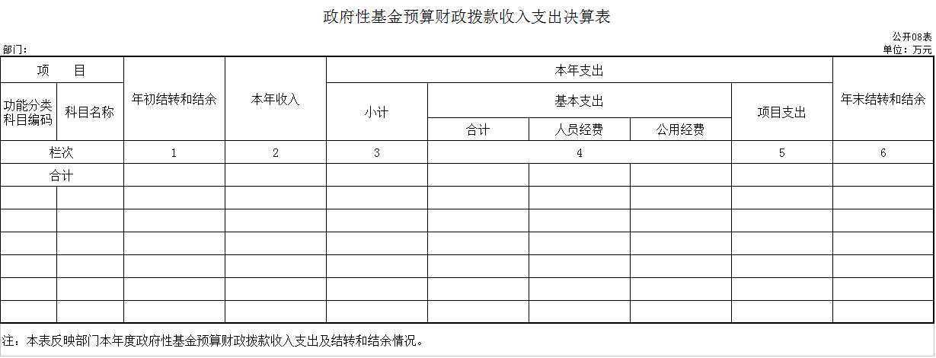
本单位无此项支出

九、部门预算项目支出绩效自评表
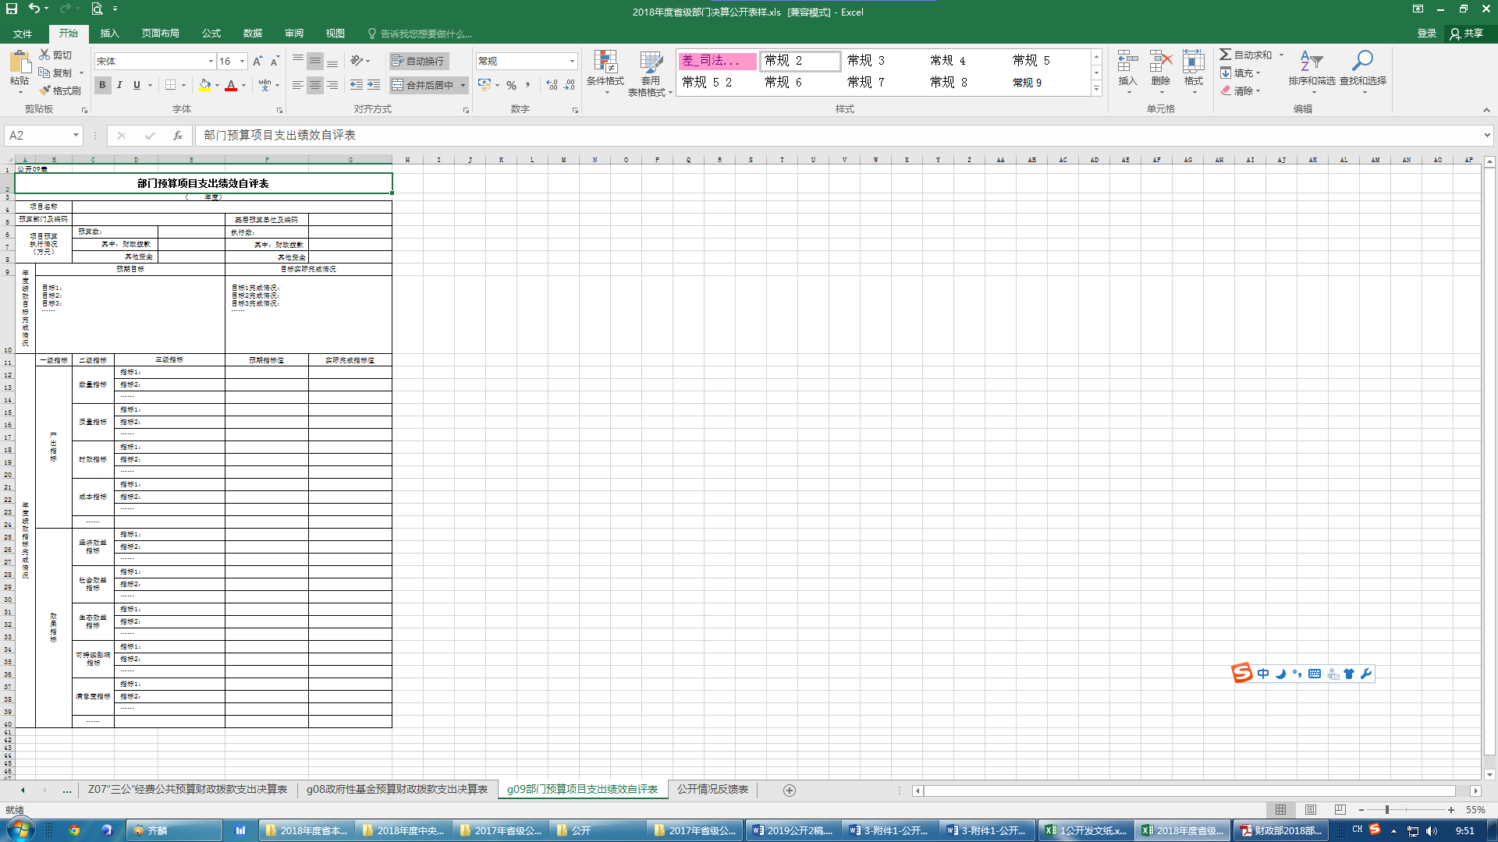
第三部分 2018年度部门决算情况说明

一、收入支出决算总体情况说明
2018年度收、支总计235.26万元。与2017年相比，收、支总计各增加29.36万元，增长14.26%。主要原因：服务民生经费增多。
二、收入决算情况说明
本年收入合计199.63万元，其中：财政拨款收入199.56万元，占99.99%；其他收入0.07万元，占0.01%。
三、支出决算情况说明
本年支出合计213.96万元，其中：基本支出182.84万元，占85.46%；项目支出31.13万元，占14.54%。基本支出中，人员经费144.22万元，占78.88%；公用经费38.61万元，占21.12%。
四、财政拨款收入支出决算总体情况说明
2018年度财政拨款收、支总计各234.99万元，与2017年相比，财政拨款收、支总计各增加29.29万元，增长14.24%。主要原因: 服务民生经费增多。
五、一般公共预算财政拨款支出决算情况说明
（一）财政拨款支出决算总体情况
2018年度财政拨款支出213.96万元，占本年支出合计的100%。与2017年相比，财政拨款支出增加43.66万元，增长25.64%。主要原因：服务民生经费增多。
（二）财政拨款支出决算结构情况
2018年度财政拨款支出213.63万元，主要用于以下方面：一般公共服务（类）支出104.21万元，占48.78%；社会保障和就业（类）支出87.80万元，占41.10%；医疗卫生与计划生育（类）支出9.18万元，占4.30%；住房保障（类）支出12.78万元，占5.98 %。
（三）财政拨款支出决算具体情况
2018年度财政拨款支出年初预算为119.00万元，支出决算为199.56万元，完成年初预算的167.70%。其中：
1.一般公共服务（类）政府办公厅（室）及相关机构事务（款）行政运行（项）。年初预算为94.90万元，支出决算为104.21万元，完成年初预算的109.81%。决算数大于预算数的主要原因是本年维修街道办公用房费用。
2一般公共服务（类）组织事务（款）行政运行（项）年初未做预算，支出决算为4.50万元。决算数大于预算数的主要原因是党建经费年初未做预算。
3. 一般公共服务（类）组织事务（款）其他组织事务支出（项）年初未做预算，支出决算为2.25万元。决算数大于预算数的主要原因是党建经费年初未做预算。
4. 社会保障和就业（类）民政管理事务（款）基层政权和社区建设（项）年初未做预算，支出决算为28.87万元。决算数大于预算数的主要原因是服务民生经费年初未做预算。
5. 社会保障和就业（类）行政事业单位离退休（款）归口管理的行政单位离退休（项）年初未做预算，支出决算为58.93万元。决算数大于预算数的主要原因是年初未做预算。
6.医疗卫生与计划生育（类）计划生育事务（款）其他计划生育事务支出（项）年初未申请财政拨款预算，支出决算为5.50万元，决算数大于预算数的主要原因是计生委人员工资。
7. 医疗卫生与计划生育（类）行政事业单位医疗（款）行政单位医疗（项）年初预算为3.90万元，支出决算为9.18万元，完成年初预算的235.38%。决算数大于预算数的主要原因是工资普调基数上涨。
8. 住房保障（类）住房改革（款）住房公积金（项）年初预算为7.70万元，支出决算为12.78万元，完成年初预算的165.97%。决算数大于预算数的主要原因是工资普调基数上涨。
六、一般公共预算财政拨款基本支出决算情况说明
2018年度财政拨款基本支出182.84万元，其中：人员经费144.22万元，主要包括：基本工资、津贴补贴、奖金、伙食补助费、绩效工资、职工基本医疗保险缴费、其他工资福利支出、退休费、奖励金、住房公积金。
公用经费38.61万元，主要包括：办公费、水费、电费、邮电费、取暖费、差旅费、维修（护）费、专用燃料费、劳务费、委托业务费、公务用车运行维护费、其他交通费用。
七、一般公共预算财政拨款“三公”经费支出决算情况说明
（一）“三公”经费财政拨款支出决算总体情况说明
2018年度“三公”经费财政拨款支出预算为1.80元，支出决算为0.71元，完成预算的39.44%。决算数小于预算数的主要原因精简开支，减少维修和燃油费用。
（二）“三公”经费财政拨款支出决算具体情况说明
2018年度“三公”经费财政拨款支出决算中，因公出国（境）费支出决算为0万元；公务用车购置及运行费支出决算为0.71万元，占100%；公务接待费支出决算为0万元。具体情况如下：
1.因公出国（境）费年初预算为0万元,支出决算为0万元。
2.公务用车购置及运行费年初预算1.80万元，支出决算为0.71万元，完成年初预算的39.44 %，主要原因是精简开支，减少维修和燃油费用。其中：
公务用车购置支出0万元。
公务用车运行支出0.71万元，主要是精简开支，减少维修和燃油费用。截至2018年12月31日，开支财政拨款的公务用车保有量为1辆。
- 公务接待费年初预算为0万元，支出决算为0万元，八、政府性基金预算财政拨款收入支出决算情况说明
2018年度政府性基金预算财政拨款年初结转和结余0 万元；本年收入 0万元；本年支出 0万元，年末结转和结余0 万元。
八、其他重要事项的情况说明
（一）机关运行经费支出情况
2018年度，机关运行经费支出38.61万元，比年初预算数增加36.61万元，增长18.31%，主要是街道房屋维修。
（二）政府采购支出情况
2018年度，政府采购支出总额0万元。
（三）国有资产占用情况
截至2018年12月31日，四平市铁东区人民政府北市场街道办事处共有车辆1辆，其中，其他用车1辆，其他用车主要是保障日常办公用车。

第四部分 名词解释

一、财政拨款收入：指单位从同级财政部门取得的财政预算资金。
二、其他收入：指除上述收入以外的各项收入。包括银行存款利息收入。
三、年初结转和结余：指单位以前年度尚未完成、结转到本年按有关规定继续使用的资金。
四、年末结转和结余：指单位按有关规定结转到下年或以后年度继续使用的资金。
五、基本支出：指单位为保障其机构正常运转、完成日常工作任务而发生的人员支出和公用支出。
六、项目支出：指单位为完成特定行政任务和事业发展目标在基本支出之外所发生的支出。
七、“三公”经费：纳入财政预决算管理的“三公”经费，是指部门用财政拨款安排的因公出国（境）费、公务用车购置及运行费和公务接待费。是党政机关维持运转或完成特定工作任务所开支的相关支出，是政府行政开支的一部分。其中，因公出国（境）费反映公务出国（境）的国际旅费、国外城市间交通费、住宿费、伙食费、培训费、公杂费等支出；公务用车购置及运行费反映单位公务用车车辆购置支出（含车辆购置税）及燃料费、维修费、过桥过路费、保险费、安全奖励费等支出；公务接待费反映单位按规定开支的各类公务接待（含外宾接待）支出。
八、机关运行经费：指为保障行政单位（含参照公务员法管理的事业单位）运行用于购买货物和服务的各项资金，包括办公及印刷费、邮电费、差旅费、会议费、福利费、日常维修费、专用材料及一般设备购置费、办公用房水电费、办公用房取暖费、办公用房物业管理费、公务用车运行维护费以及其他费用。
九、归口管理的行政单位离退休：反应实行归口管理的行政单位（包括实行公务员管理的事业单位）开支的离退休经费。
十、行政单位医疗：反应财政部门集中安排的行政单位基本医疗保险缴费经费，未参加医疗保险的行政单位的公费医疗经费，按国家规定享受离休人员、红军老战士待遇人员的医疗经费。
十一、住房公积金：反应行政事业单位按人力资源和社会保障部、财政部规定的基本工资和津贴补贴以及规定比例为职工缴纳的住房公积金。
十二、行政运行：反应行政单位（包括实行公务员管理的事业单位）的基本支出。
十三、其他计划生育事务支出：反应除上述项目以外其他用于计划生育管理事务方面的支出。

